附件：

美育广场学习操作说明

注意事项：
- 一定要绑定学号，不绑定学号的学生无法进入课程。（绑定教程在“登录学习通”步骤查看）
- 登录密码错误的学生，可以使用短信验证码方式登录、或者自行找回密码。

一、下载学习通

下载安装
目前，超星学习通支持Android和IOS两大移动操作系统。下载安装超星学习通前，请确定您的设备符合系统要求。
您可以通过以下途径下载安装超星学习通：
①应用市场搜索“学习通”，查找到图标为的App，下载并安装。
②扫描下面的二维码，跳转到对应链接下载App并安装（如用微信扫描二维码请选择在浏览器打开）。

③移动设备浏览器访问链接http://app.chaoxing.com/，下载并安装App。
注意：Android系统用户通过②③两种方式下载安装时若提示“未知应用来源”，请确认继续安装；IOS系统用户安装时需要动态验证，按照系统提示进行操作即可。

登录学习通
- 点击“新用户注册”按提示步骤完成注册步骤并按照页面提示，正确的输入学号，完成后点击“验证”（见图1-4）。
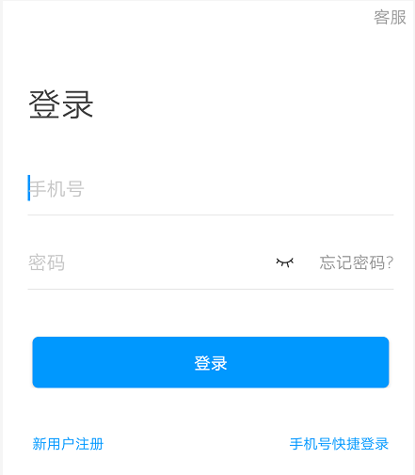 | 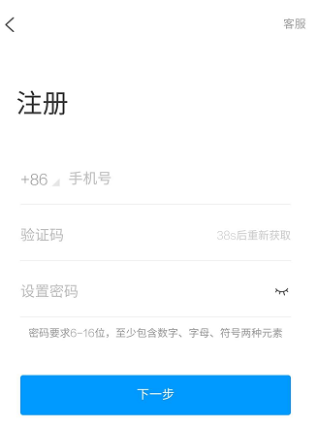
图1 | 图2
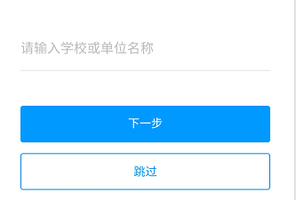 | 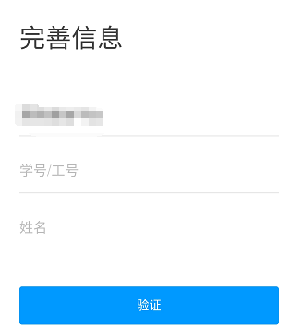
图3 | 图4

- 已注册用户直接输入手机号和密码登录，或点击右下角“手机号快捷登录”按照提步骤完成登录。登录后可点击右下角“我”-“设置”-账号管理，在“单位”处查看学校学号信息是否正确。如未绑定，请点击下方的添加单位进行绑定（见图5-7）。
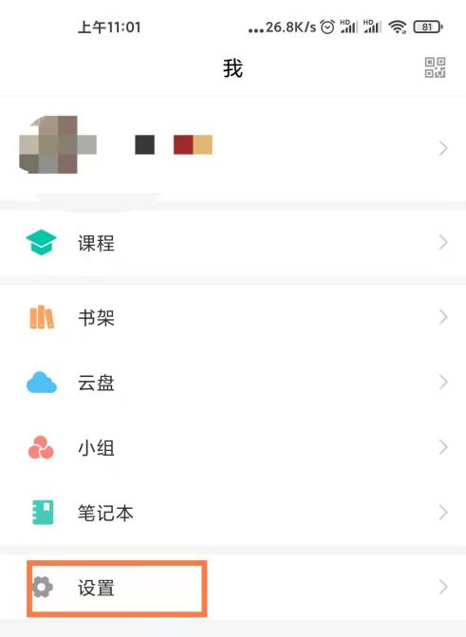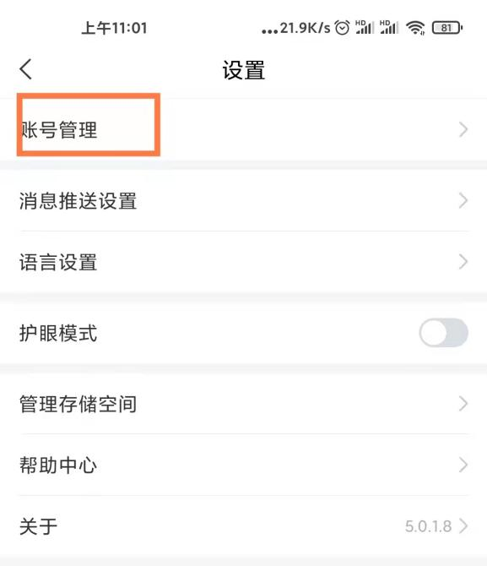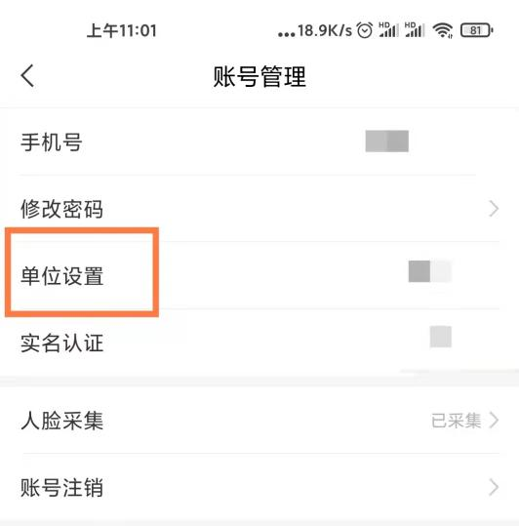
图5 图6 图7

进入学习
1.手机端学习
登录学习通后，点击右下角“我”——点击“课程”——点击“我学的课”——点击“美育广场”（见图8-10），进入美育广场后，学生可以选择9大种类的美与课程进行学习，里面包含图书，视频等。

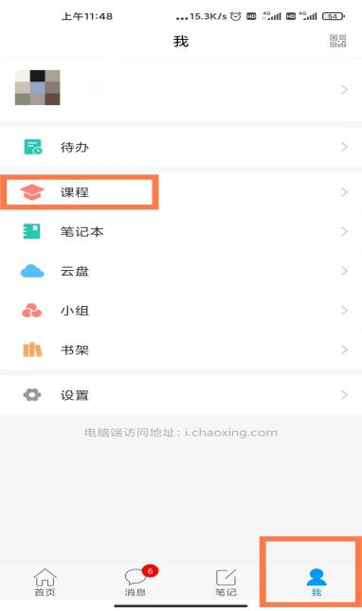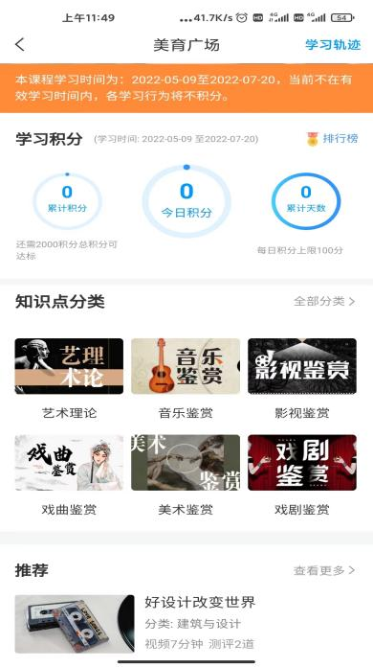
图8 图9 图10
- 电脑端学习
学生首先要在手机学习通上绑定学号，接着登录i.chaoxing.com，输入账号密码，或者学习通扫码登录。
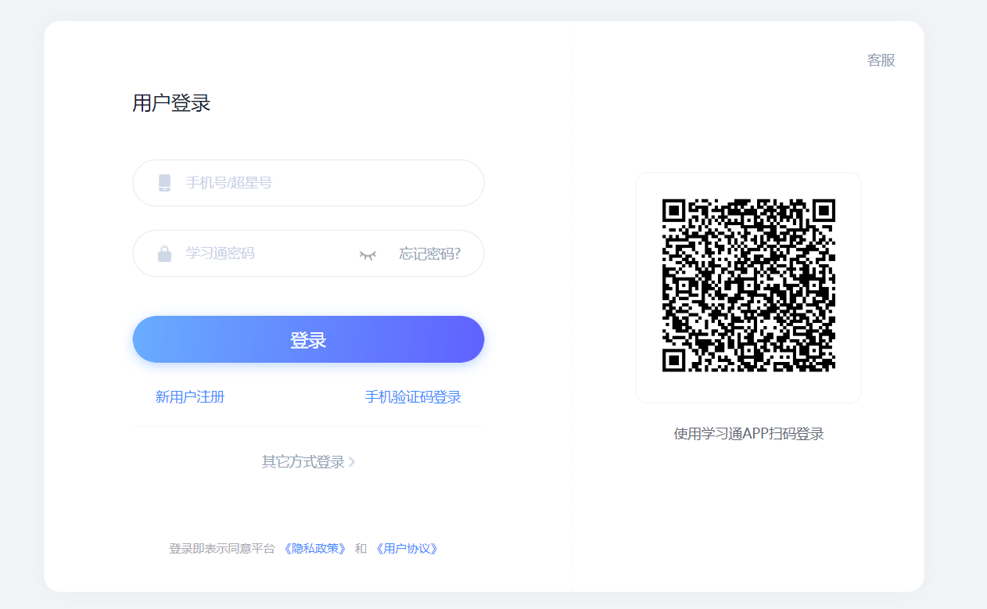

登陆成功后点击“课程”——“美育广场”进入学习
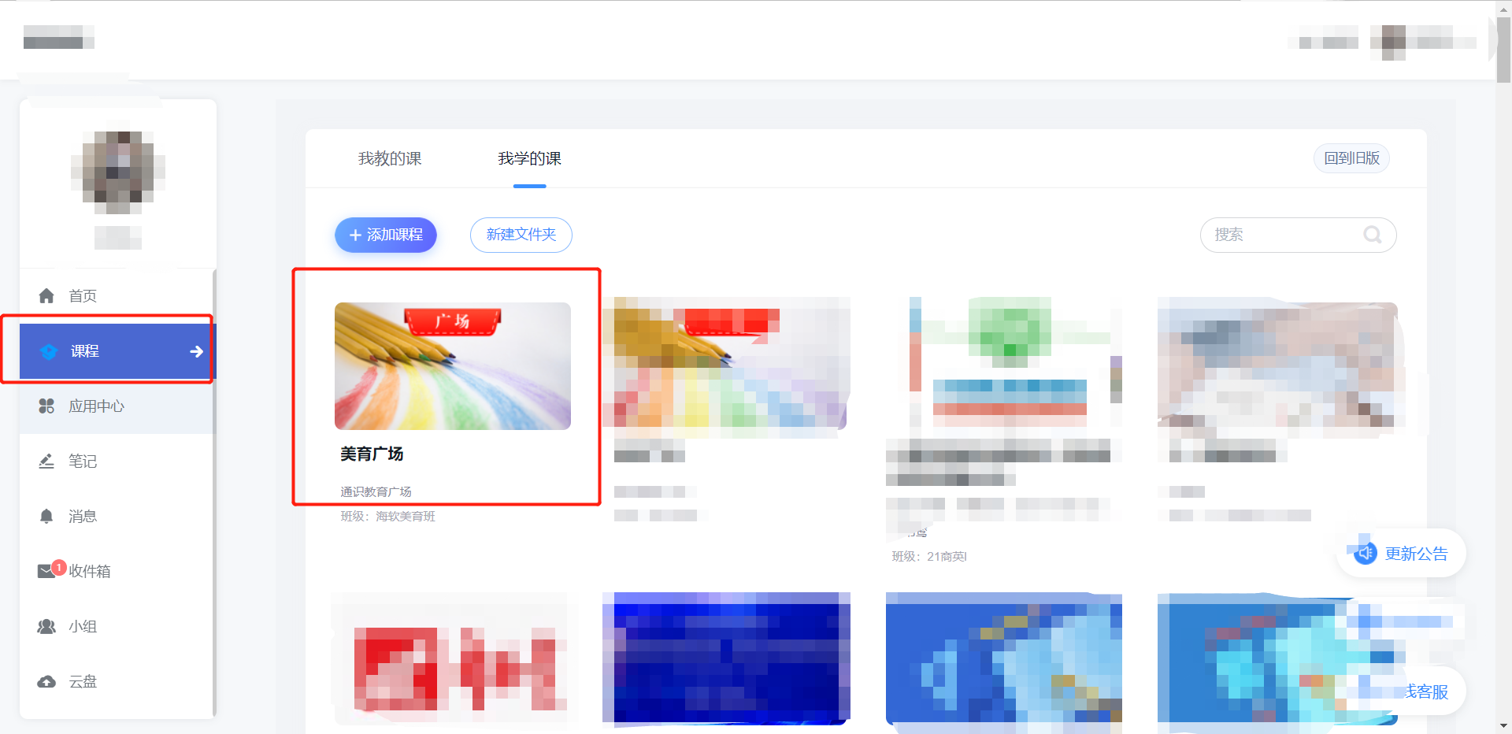

三、积分规则：

